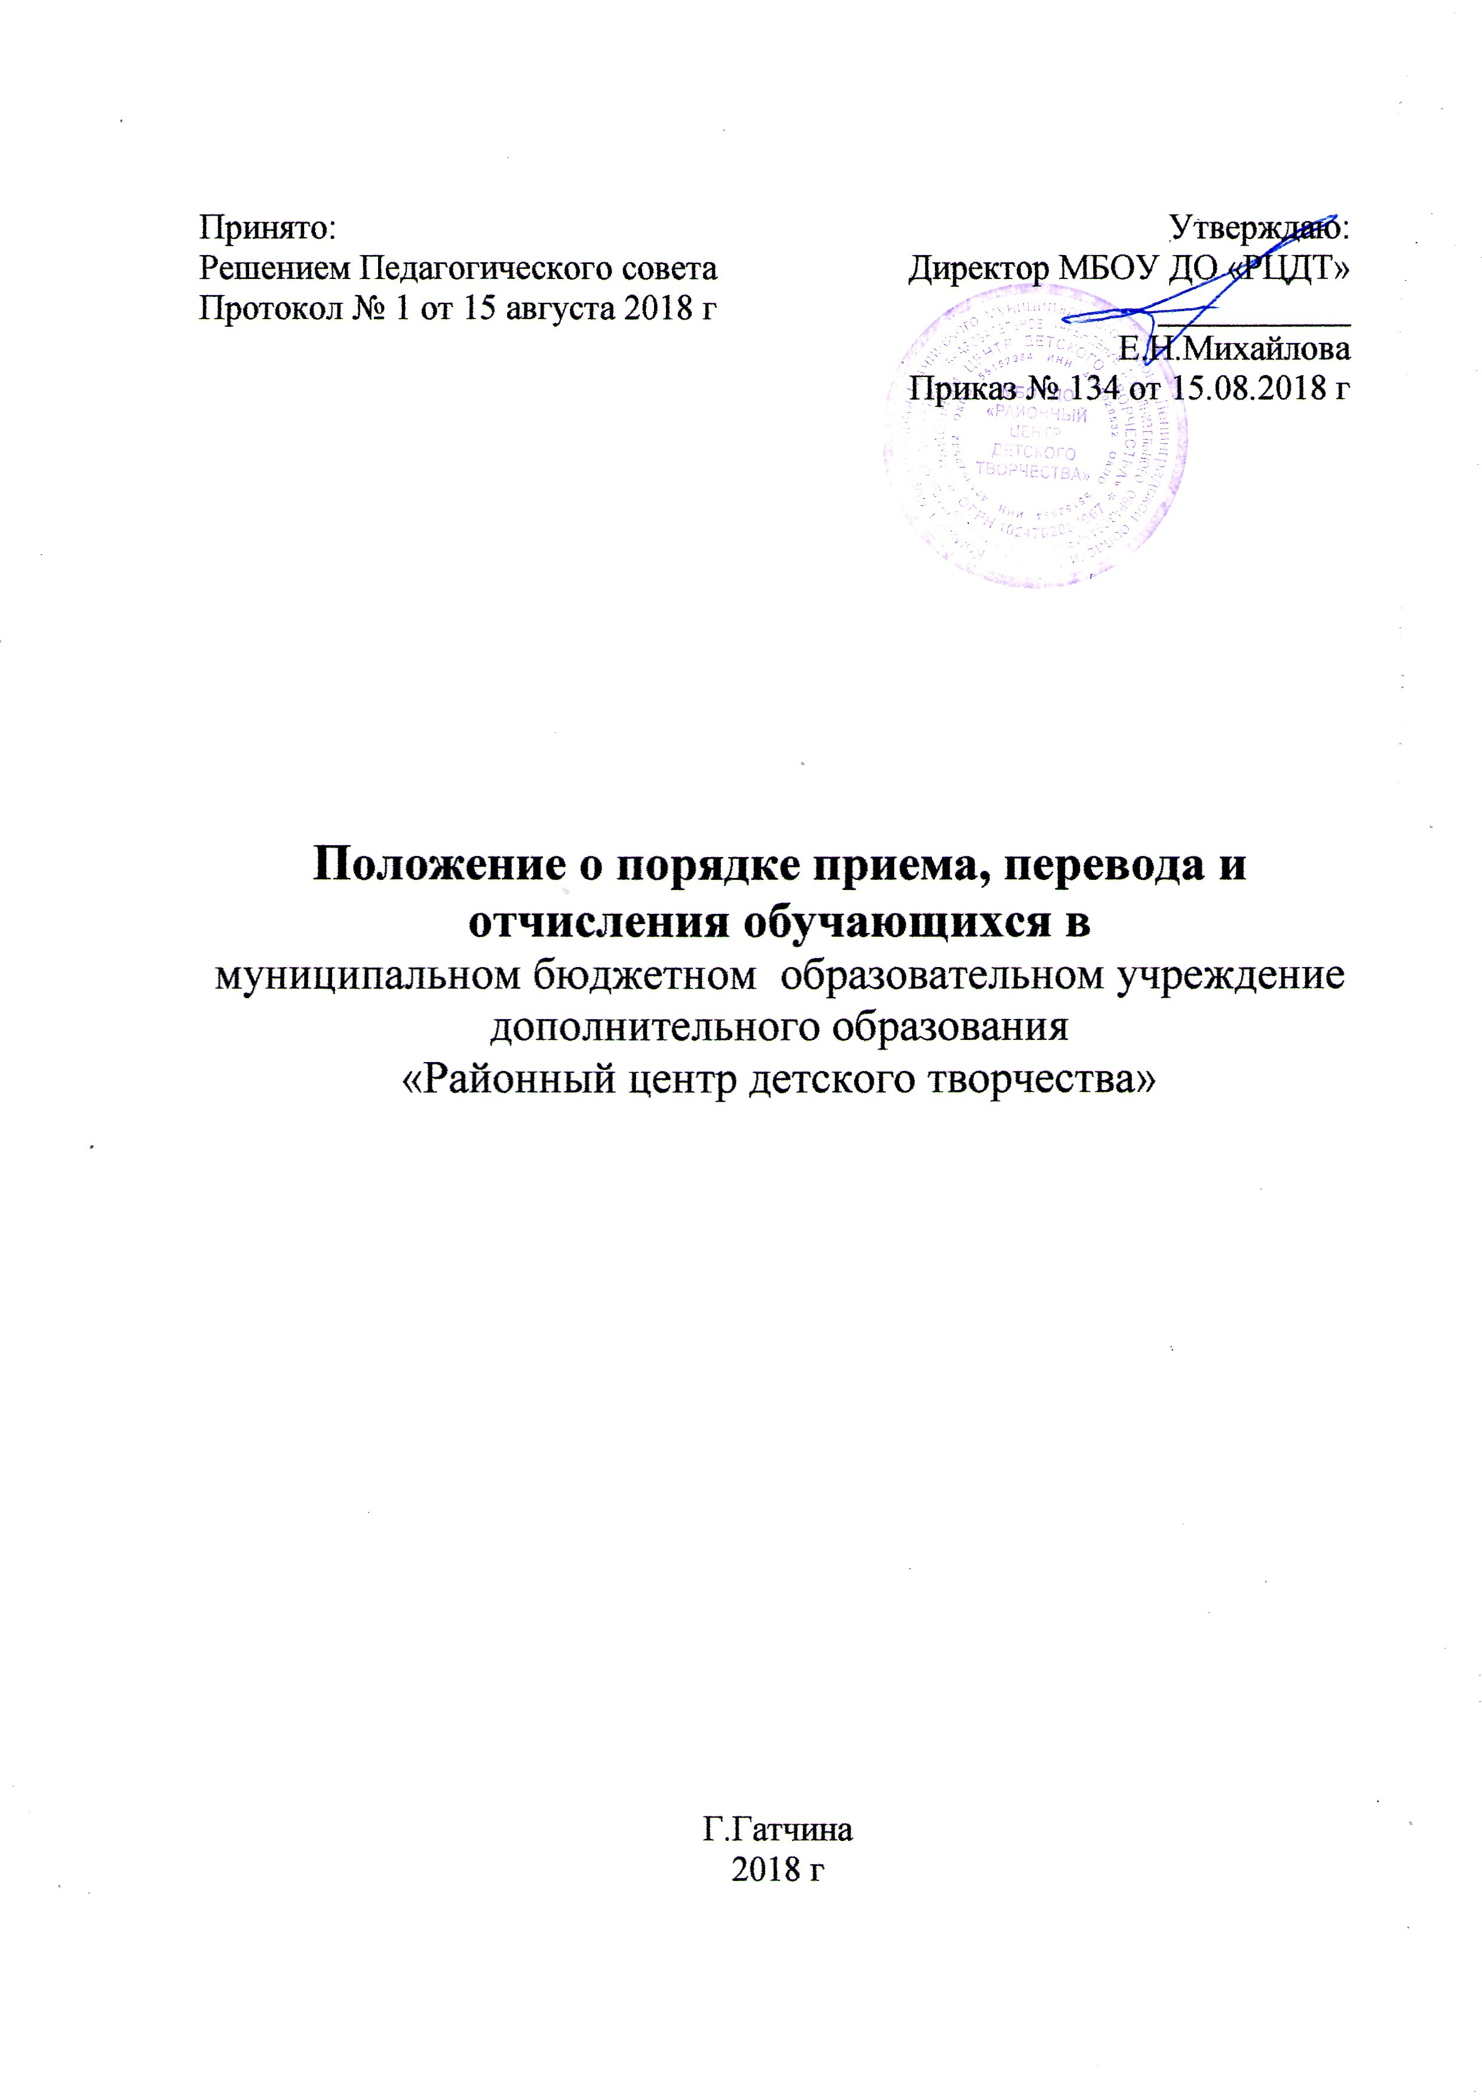
Принято:  Решением Педагогического совета  Протокол № 1 от 15 августа 2018 г | Утверждаю:  Директор МБОУ ДО «РЦДТ»  ___________ Е.Н.Михайлова  Приказ № 134 от 15.08.2018 г

Положение о порядке приема, перевода и отчисления обучающихся в
муниципальном бюджетном образовательном учреждение
дополнительного образования
«Районный центр детского творчества»

Г.Гатчина
2018 г

- Общие положения

1.1. Настоящие Правила приёма, перевода, отчисления учащихся в
МБОУ ДО «Районный центр детского творчества» (далее – Учреждение) разработаны на основе следующих нормативных актов:
- Федерального закона от 29.12.2012 г № 273-ФЗ «Об образовании в Российской Федерации» (с последующими изменениями и дополнениями);
- Приказа Минобрнауки России от 29.08.2013 №1008 «Об утверждении
Порядка организации и осуществления образовательной деятельности по дополнительным общеобразовательным программам»;
- Санитарно-эпидемиологических требований к устройству, содержанию и организации режима работы образовательных организаций дополнительного образования детей, СанПин 2.4.4.3172-14;
- других нормативных правовых актов, регулирующих деятельность
муниципальных бюджетных образовательных учреждений дополнительного образования детей всех видов.

2. Общие требования к приему

2.1. МБОУ ДО «Районный центр детского творчества» организует работу с детьми и подростками в возрасте с 5 до 18 лет. При наличии условий и материально - технического оснащения в Учреждение могут приниматься дети более раннего возраста.

2.2. Приём детей в МБОУ ДО «Районный центр детского творчества» осуществляется приказом директора Учреждения при предоставлении следующих документов:
- заявления родителей (законных представителей) на имя директора
Учреждения;
- иностранным гражданам – документа, подтверждающего право заявителя на пребывание в Российской Федерации.

2.3. При подаче заявления о приёме в Учреждение поступающий и (или) родители (законные представители) несовершеннолетнего предъявляют документ, удостоверяющий его личность.

2.4. Зачисление детей для обучения по дополнительным общеразвивающим
программам в области физической культуры и спорта осуществляется при отсутствии противопоказаний к занятию соответствующим видом спорта.

2.5. В Учреждение принимаются все желающие учащиеся, проживающие на территории Гатчинского муниципального района. Детям, имеющим право на получение дополнительного образования, может быть отказано в приёме по причине укомплектованности учебных групп и (или) по состоянию здоровья.

2.7. При приёме ребенка в Учреждение последнее обязано ознакомить поступающего и (или) его родителей (законных представителей) со своим уставом, с лицензией на осуществление образовательной деятельности, с образовательными программами и другими документами, регламентирующими организацию и осуществление образовательной деятельности, права и обязанности обучающихся.
Ознакомиться с вышеуказанными документами можно непосредственно в Учреждении, либо на сайте Учреждения http://www.gtn.lokos.net/rcdt/

2.8. Приём заявлений и зачисление в Учреждение производится преимущественно до 14 сентября.

2.9. Занятия с группами первого года обучения начинаются не позднее 15 сентября, с группами второго и последующих годов обучения с 01 сентября.

2.10. Деятельность детей в Учреждении осуществляется в одновозрастных и разновозрастных объединениях по интересам (клуб, студия, ансамбль, группа, школа, театр и другие).

2.11. Учреждение может организовывать индивидуальную работу с детьми-инвалидами, по предоставлению родителями (законных представителей) соответствующего медицинского заключения.

2.12. Занятия в объединениях могут проводиться по группам, индивидуально
или всем составом объединения.

2.13. Каждый учащийся имеет право заниматься в нескольких объединениях,
менять их.

2.14. Комплектование контингента воспитанников в творческие коллективы
является компетенцией Учреждения. Комплектование детей в творческие коллективы производиться на основании Положения о комплектации творческих объединений в МБОУ ДО «Районный центр детского творчества».

2.15. Приём детей может осуществляться в течение учебного года на первый
год обучения, на второй и последующие года обучения при наличии заявления родителей (законных представителей), соответствующей подготовки ребёнка по выбранному направлению и вакантных мест в
учебных группах.

3. Порядок перевода учащихся

3.1. В объединения второго и последующих годов обучения могут быть переведены учащиеся, успешно прошедшие обучение по дополнительной общеобразовательной программе предыдущего года обучения.
3.2. По письменному заявлению родителей (законных представителей) допускается перевод учащихся в другое образовательное учреждение дополнительного образования детей, реализующее дополнительную общеразвивающую программу соответствующего уровня и направленности, при согласии этого образовательного учреждения.
3.3. Перевод учащихся осуществляется приказом директора Учреждения.

4. Порядок отчисления учащихся

4.1. Учреждение вправе отчислить учащегося по следующим основаниям:
- в связи с освоением в полном объёме реализуемых дополнительных общеразвивающих программ;
- по инициативе учащегося или родителей (законных представителей)
несовершеннолетнего учащегося, в том числе в случае перевода учащегося для продолжения освоения дополнительной общеразвивающей программы в другую организацию, осуществляющую образовательную деятельность;
- по инициативе Учреждения в случае применения к учащемуся, отчисления как меры дисциплинарного взыскания;
- по инициативе Учреждения в случае установления нарушения порядка приема, повлекшего по вине учащегося или родителей (законных представителей) несовершеннолетнего учащегося его незаконное зачисление в данное Учреждение;
- по обстоятельствам, не зависящим от воли учащегося или родителей
(законных представителей) несовершеннолетнего учащегося и Учреждения, осуществляющего образовательную деятельность, в том числе в случае ликвидации Учреждения, осуществляющего образовательную деятельность;
- в иных случаях, предусмотренных законодательством Российской
Федерации.
4.2. Решение об отчислении учащегося утверждается приказом директора Учреждения.

5. Срок действия Положения

5.1. Срок действия Положения неограничен.
5.2. При изменении нормативно-правовых документов, регламентирующих деятельность муниципальных бюджетных образовательных учреждений дополнительного образования детей, в документ вносятся изменения в соответствии с установленным порядком.

